**Exercices de développement et de factorisation**

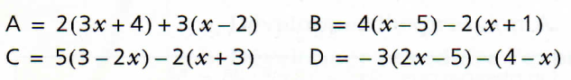**Dans les exercices 1 à 3, développer et réduire les expressions données.**  
**Exercice 1 :** **Exercice 2 :**

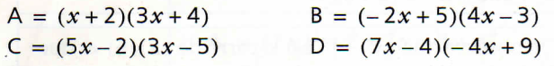

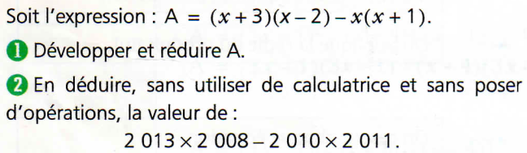**Exercice 3 :** **Exercice 4 :**

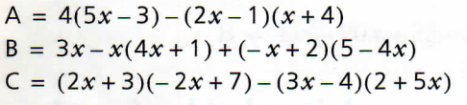

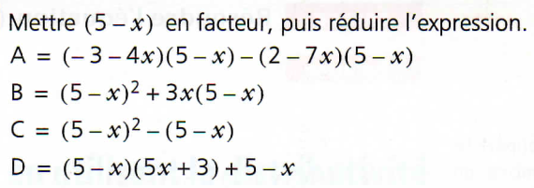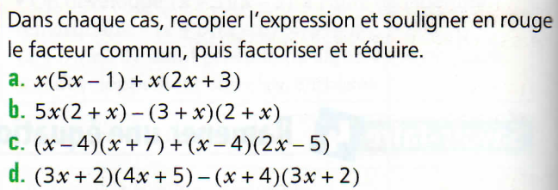 **Exercice 5 :** **Exercice 6 :**

**Dans les exercices 7 et 8, factoriser et réduire les expressions données.**  
**Exercice 7 :** **Exercice 8 :**

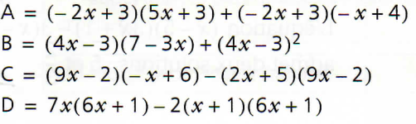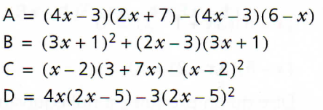

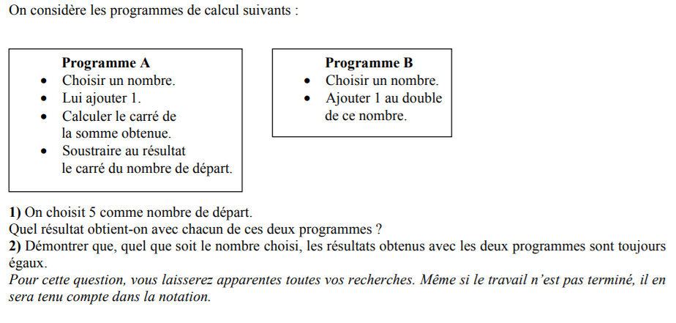**Exercice 9 :**

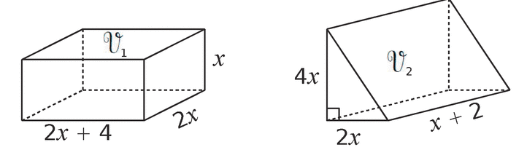 **Exercice 10 :** Montrer que les solides ci-dessous ont le même volume.

**Exercice 11 :**

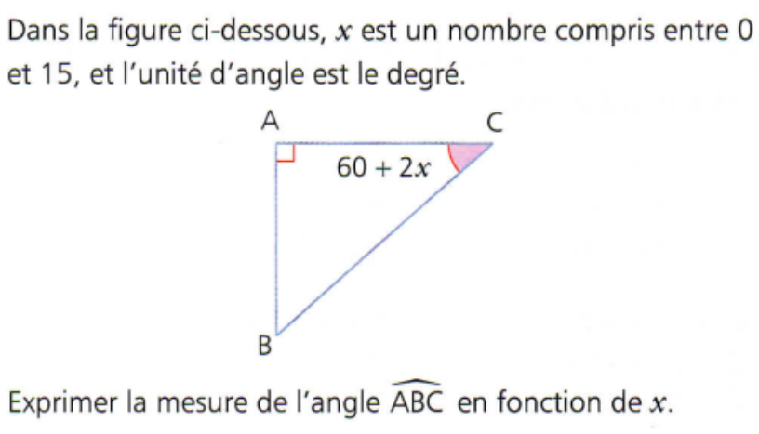

**Exercice 12 :**

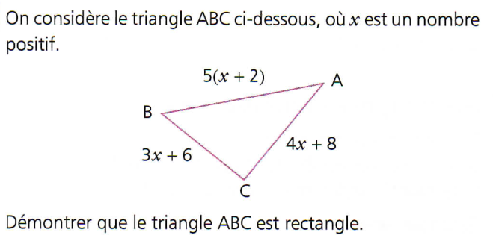

**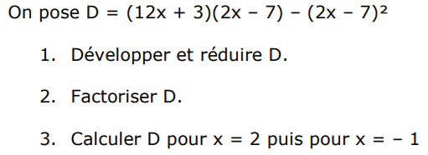  
Exercice 13 :**